哈尔滨工业大学 计算学部
2024年秋季学期《开源软件开发实践》
Lab 1：Git实战

姓名 | 学号 | 联系方式
孙禹锡 | 2022211906 | 17790091762

目 录

1 实验要求 1
2 安装Git 1
2.1 本地机器上安装git 1
2.2 申请github帐号 1
3 Git操作过程 2
3.1 实验场景(1)：仓库创建与提交 2
3.2 实验场景(2)：分支管理 4
3.3 实验场景(3)：在线Git练习 7
4 小结 11

[文档全部完成之后，请更新上述区域]

实验要求
熟练掌握Git的基本指令和分支管理指令；
掌握Git支持软件配置管理的核心机理；
使用Git/Github管理自己的项目源代码。

安装Git

本地机器上安装git
Git版本号：2.45.0
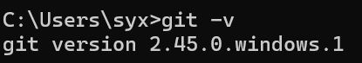
运行界面：
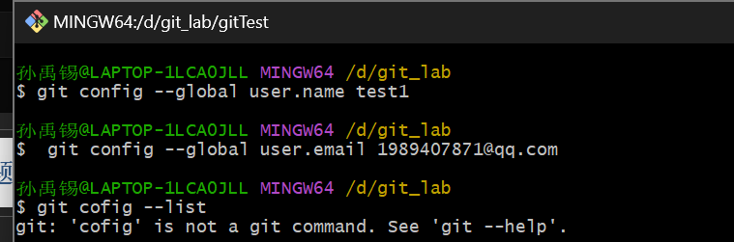

申请github帐号
账号名称：ATP-9
仓库URL：https://github.com/OSSDP/Lab1-2022211906.git
账号信息和项目信息的截图：
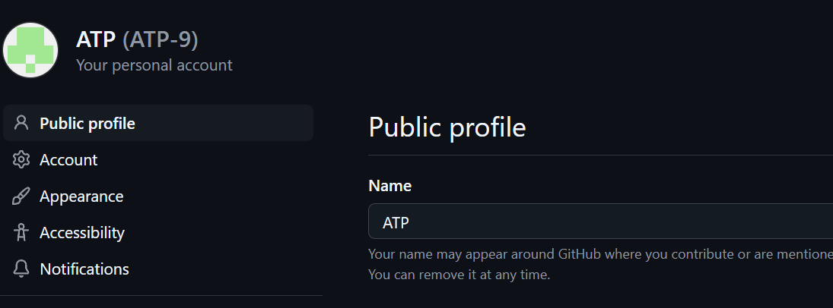
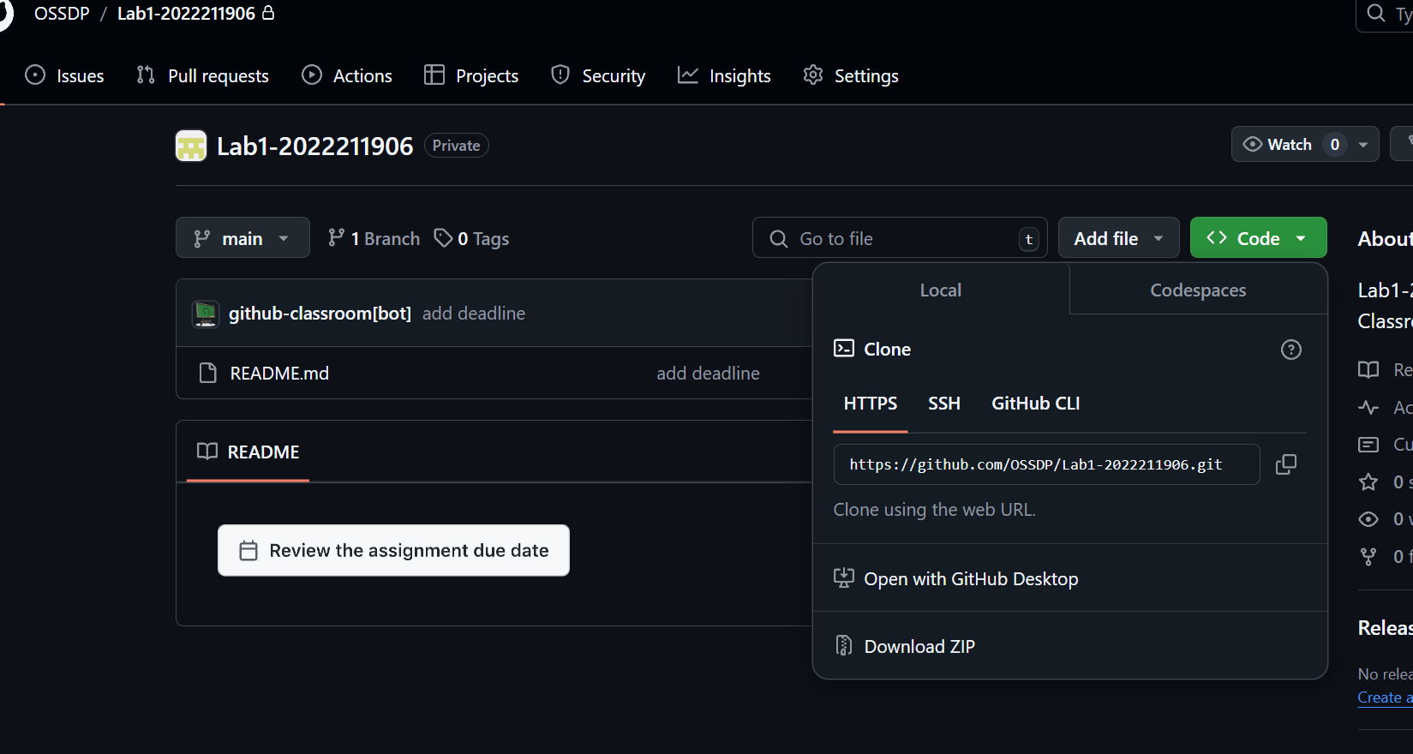

Git操作过程

实验场景(1)：仓库创建与提交
给出1.1~1.9的操作命令，并给出执行界面的截图（命令输入界面和结果界面）
R0：在进行每次git操作之前，随时查看工作区、暂存区、git仓库的
状态，确认项目里的各文件当前处于什么状态；
使用git status查看状态：
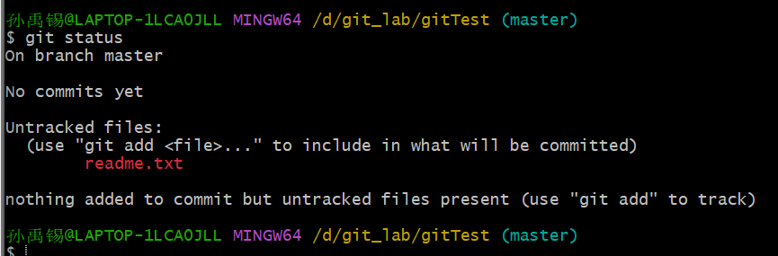
R1：本地初始化一个git仓库，将自己开发的某个软件的源代码文件加
入进去，纳入git管理；
本地初始化git仓库：git init
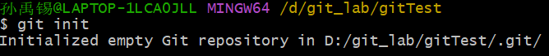
管理files文件
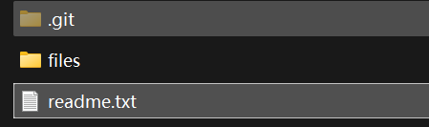
R2：提交；对某个(些)文件的内容进行修改；
提交：git commit -m ‘备注’
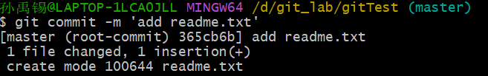
R3：查看上次提交之后都有哪些文件修改、具体修改内容是什么；
修改文件并查看状态
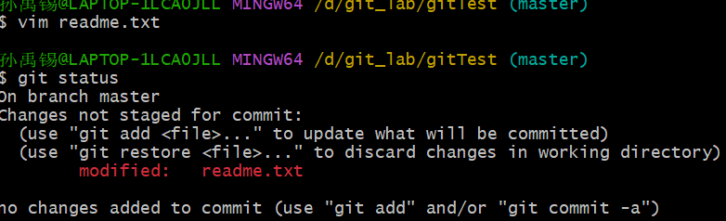
R4：重新提交；再次对某个(些)文件的内容进行修改；
提交后再修改
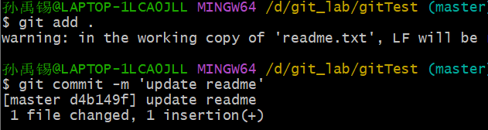
R5：重新提交
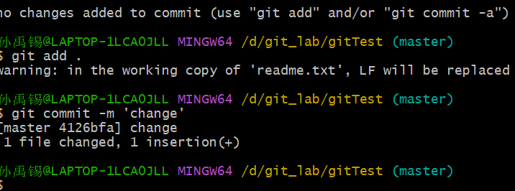
R6：把最后一次提交撤销；
git revert-n HEAD撤销最后一次提交
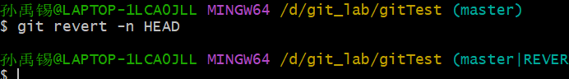
R7：查询该项目的全部提交记录；
git.log查看全部提交记录
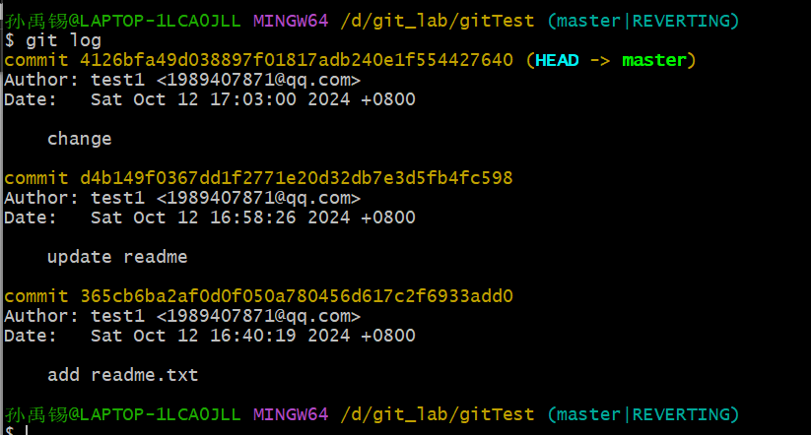
R8：在本地仓库建立同实验远程仓库之间的关联；
Git remote add 名字 URL
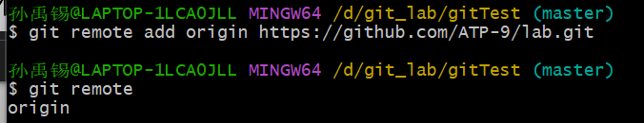
R9：将之前各步骤得到的本地仓库内容全部内容推送到GitHub远程仓
库；
git push <远程主机名> <本地分支名>:<远程分支名>
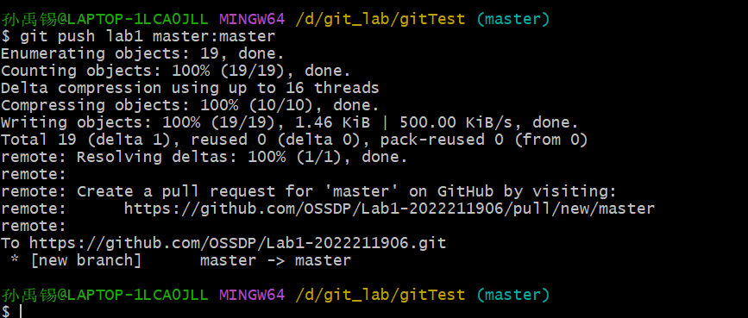
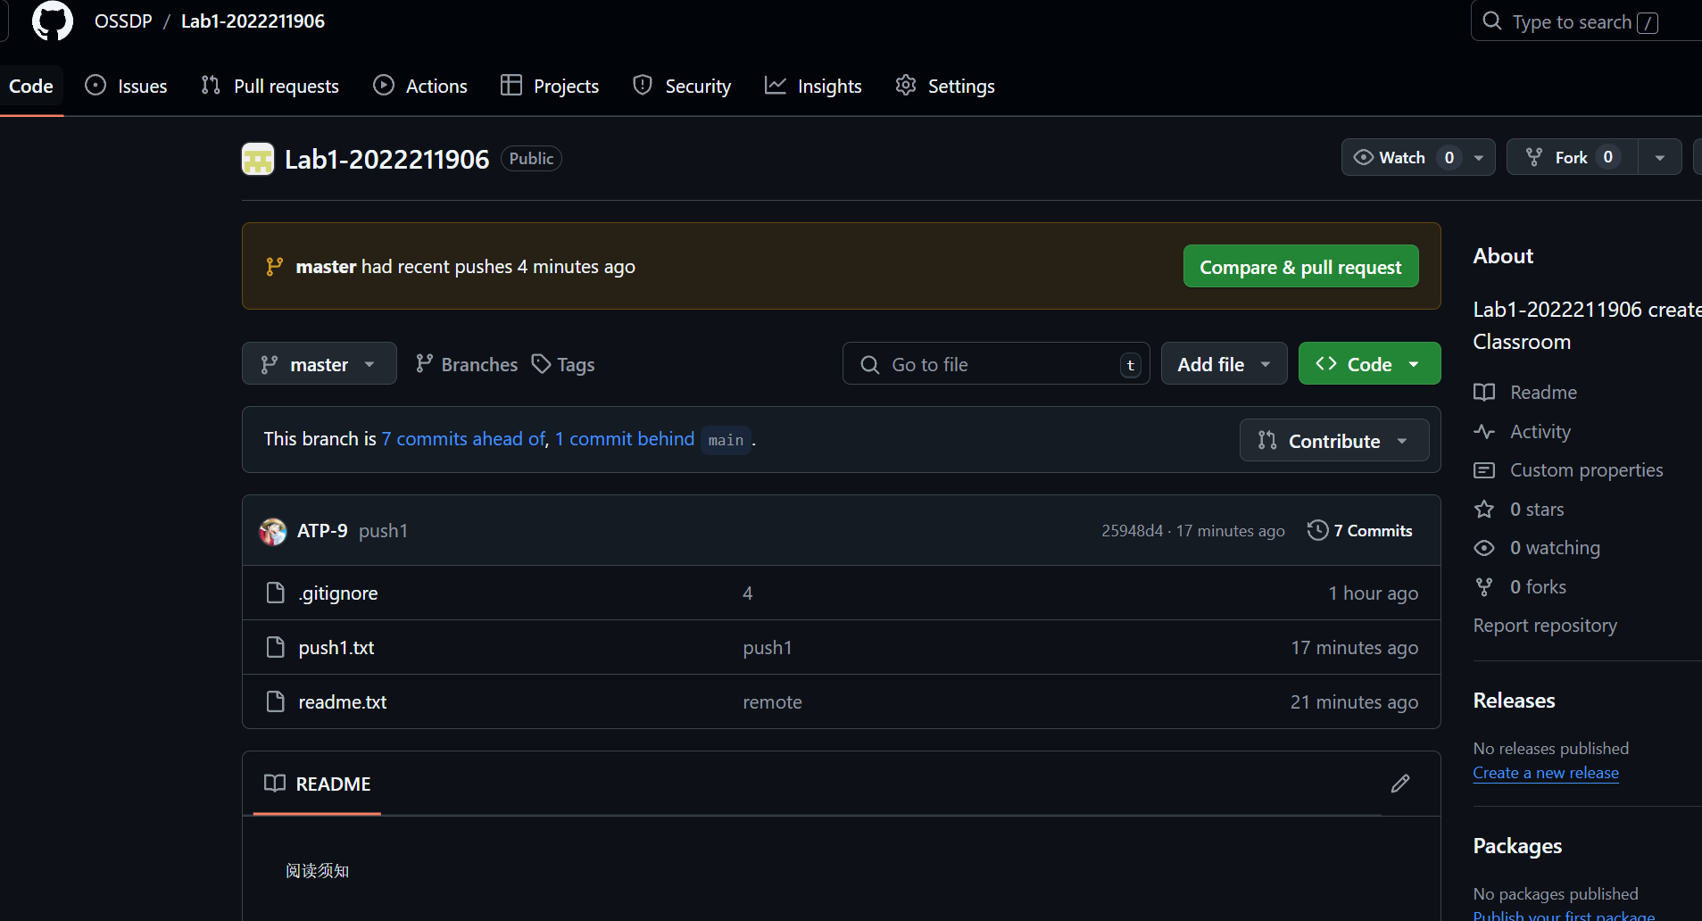

实验场景(2)：分支管理
给出2.1~2.12的操作命令，并给出执行界面的截图（命令输入界面和结果界面）
R1：获得本地仓库的全部分支，切换至分支master；
查看(git branch)并切换(git checkout 分支)
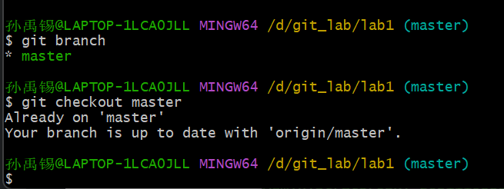
R2：在master基础上建立两个分支B1、B2；
新建：git branch 分支名
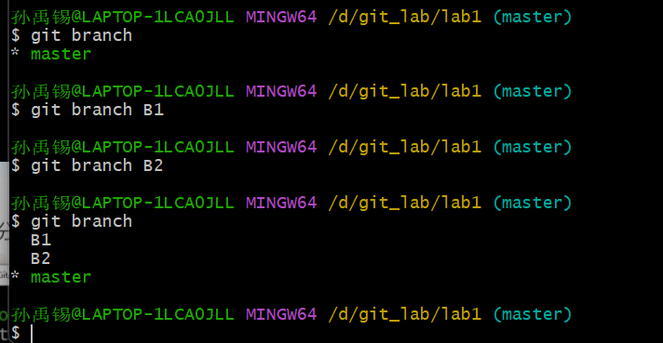
R3：在B2分支基础上创建一个新分支C4；
切换：git checkout B2并创建:git branch C4
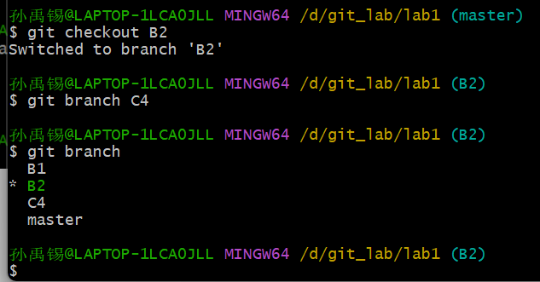
R4：在C4上，对某个文件进行修改并提交；
修改test.txt文件：vim test.txt
提交修改：git commit -am ‘’
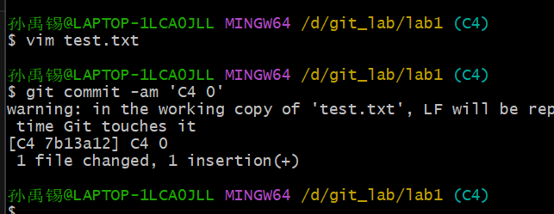
R5：在B1分支上对同样的某个文件做不同修改并提交；
切换到b1
修改test.txt文件：vim test.txt
提交修改：git commit -am ‘’
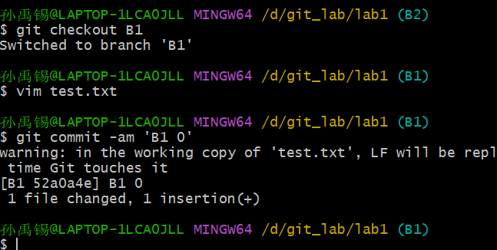
R6：将C4合并到B1分支，若有冲突，手工消解；
合并:git merge C4出现冲突
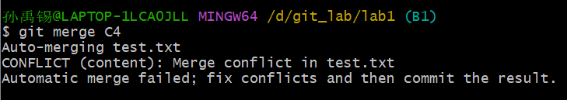
手动消解：
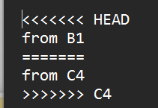

合并代码，成功合并
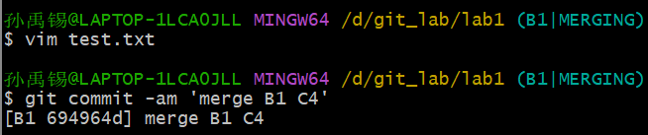
R7：在B2分支上对某个文件做修改并提交；
vim test.txt修改
git commit -am ‘B2’提交
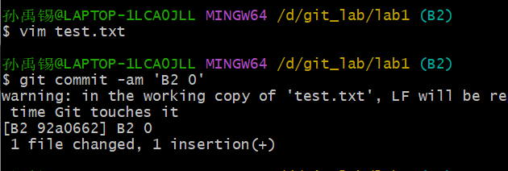
R8：查看目前哪些分支已经合并、哪些分支尚未合并；
通过git branch –merged (--no-merged)查看哪些分支与当前分支合并与否
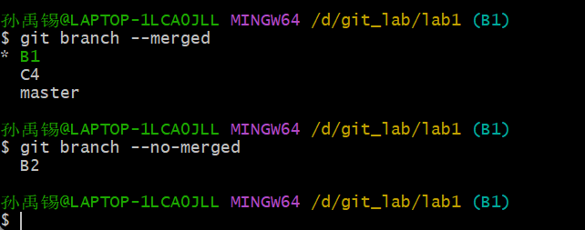
通过git log --graph --oneline –decorate更直观看出合并情况
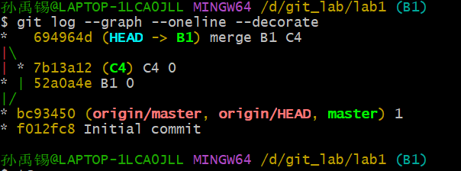
R9：将已经合并的分支删除，将尚未合并的分支合并到一个新分支上，
分支名字为你的学号；
删除已合并的分支由于在master操作故用指令：git branch -D 分支名
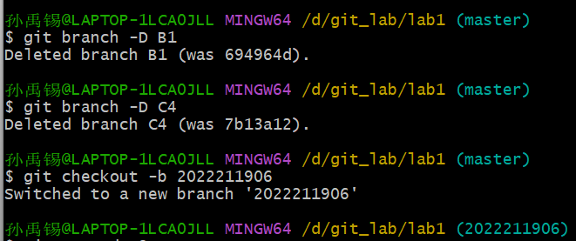
新建后尚未合并的B2合并：如下
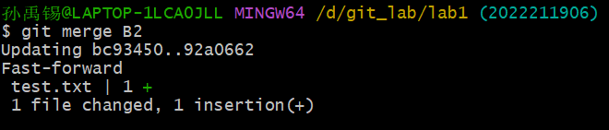
R10：将本地以你的学号命名的分支推送到GitHub上自己的仓库内；
推送git push -u origin 2022211906
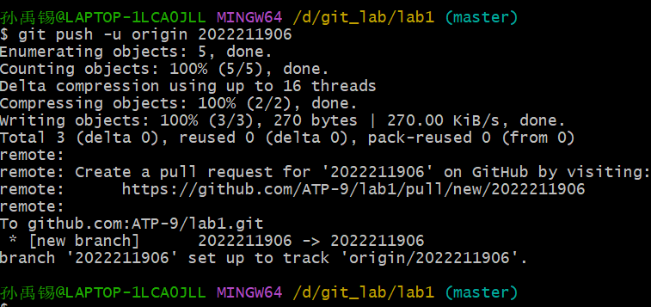
R11：查看完整的版本变迁树；
指令：git log --graph --oneline --decorate --all
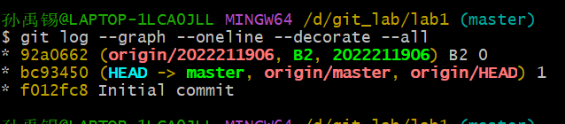
R12：在Github上以web页面的方式查看你的Lab1仓库的当前状态。
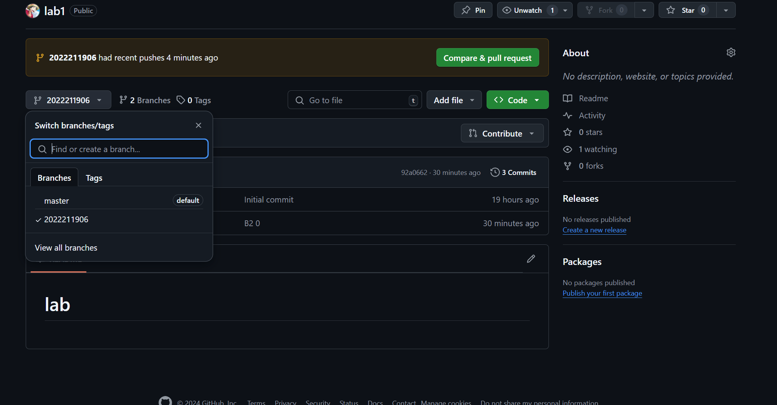

实验场景(3)：在线Git练习
给出完成的所有任务的命令，格式如下：
- 主要页面-基础篇
任务1：
git commit
git commit
任务2：
git branch bugFix
git checkout bugFix
任务3：
git checkout -b bugFix
git commit
git checkout main
git commit
git merge bugFix
任务4：
git checkout -b bugFix
git commit
git checkout mainr
git commit
git checkout bugFix
git rebase main
- 主要页面-高级篇
任务1：
git checkout c4
任务2：
git checkout bugFix^
任务3：
git branch -f main c6
git branch -f bugFix c0
git checkout c1
任务4：
git reset HEAD^
git checkout pushed
git revert HEAD

- 主要页面-移动提交记录
任务1：
git cherry-pick c3 c5 c7
任务2：
git rebase -i HEAD~4

- 主要页面-杂项
任务1：
git rebase -i HEAD~3/git cherry-pick bugFix
git branch -f main bugFix
任务2：
git rebase -i HEAD~2
git commit --amend
git rebase -i HEAD~2
git branch -f main
任务3：
git checkout main
git cherry-pick newImage
git commit --amend
git cherry-pick caption
任务4：
git tag v0 c1
git tag v1 c2
git checkout c2
任务5：
git commit

- 主要页面-高级话题*
任务1：
git rebase main bugFix
git rebase bugFix side
git rebase side another
git branch -f main another
任务2：
git branch bugWork HEAD~^2~
任务3：
git checkout one
git cherry-pick c4 c3 c2
git checkout two
git cherry-pick c5 c4 c3 c2
git branch -f three c2

- 远程页面-Git远程仓库
任务1：
git clone
任务2：
git commit
git checkout o/main
git commit
任务3：
git fetch
任务4：
git pull
任务5：
git clone
git fakeTeamwork 2
git commit
git pull
任务6：
git commit
git commit
git push
任务7：
git clone
git fakeTeamwork 1
git commit
git pull --rebase
git push
任务8：
git reset --hard o/main
git checkout -b feature C2
git push origin feature

- 远程页面-Git远程仓库高级操作
任务1：
git fetch
git rebase o/main side1
git rebase side1 side2
git rebase side2 side3
git rebase side3 main
git push
任务2：
git checkout main
git pull origin main
git merge side1
git merge side2
git merge side3
git push origin main
任务3：
git checkout -b side o/main
git commit
git pull --rebase
git push
任务4：
git push origin main
git push origin foo
任务5：
git push origin foo:main
git push origin main^:foo
任务6：
git fetch origin main^:foo
git fetch origin foo:main
git checkout foo
git merge main
任务7：
git pull origin :bar
git push origin :foo
任务8：
git pull origin bar:foo
git pull origin main:side
- 通关后的主界面截图
完成规定任务后，“主页”和“远程”截图各一张，如下图所示：
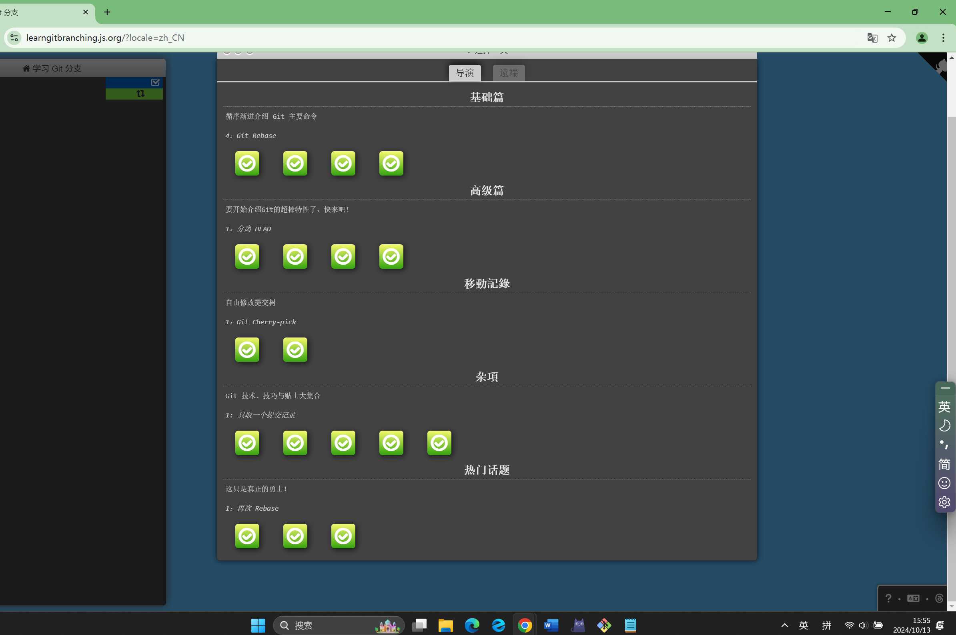
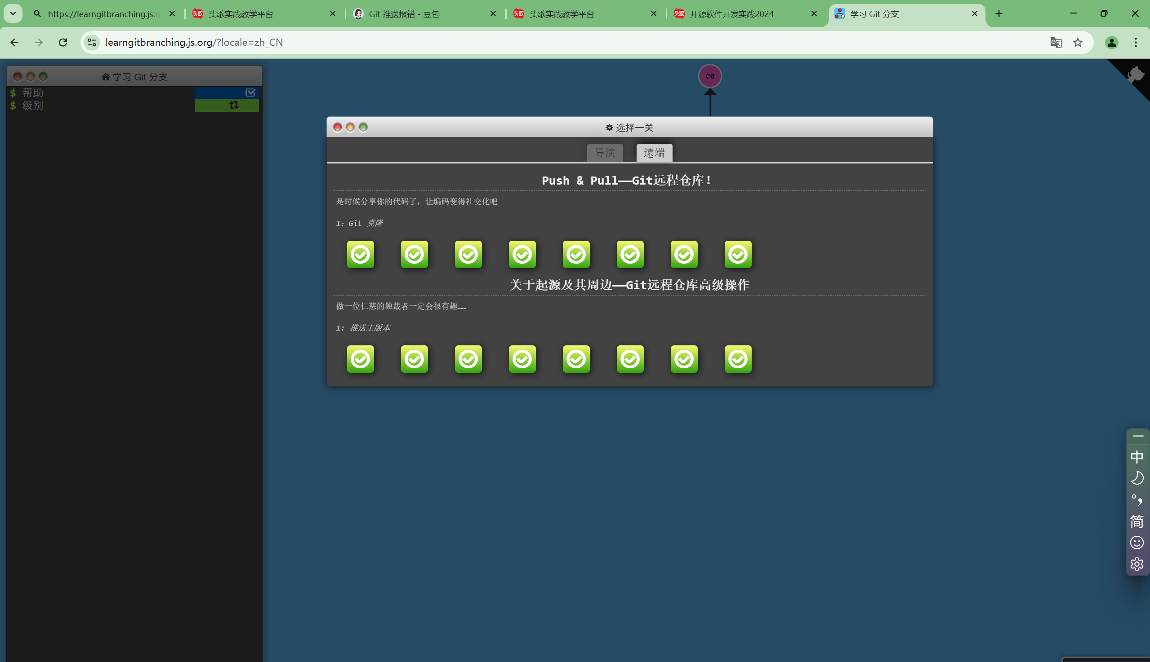

小结
对本次实验过程和结果的思考、对本次实验的收获、对本次实验的建议等。
学习了如何使用git，学会了本地和远程的联系方式，逐渐熟练各种git操作，
通过网站通关进一步了解各指令的底层原理

